Szanowna Pani, Szanowny Panie

W związku z trwającymi pracami związanymi z opracowaniem Gminnego Program Rewitalizacji Gminy-Miasto Działdowo do roku 2030, zwracamy się do Pani/Pana z prośbą o udział w badaniu ankietowym, którego celem jest zdiagnozowanie deficytów i potencjałów obszaru Centrum Działdowa (obszar wyróżniony na mapie), a także poznanie potrzeb i oczekiwań mieszkańców związanych z kierunkami zmian, jakie w przyszłości mogą zostać wdrożone w celu poprawy funkcjonowania obszaru objętego rewitalizacją.
Wobec powyższego, zwracamy się do Pani/Pana z prośbą o wypełnienie anonimowej ankiety, z której wnioski (w sposób zbiorczy) zawarte zostaną w Gminnym Programie Rewitalizacji.

Mapa Gminy-Miasto Działdowo, wraz z zaznaczonym obszarem rewitalizacji
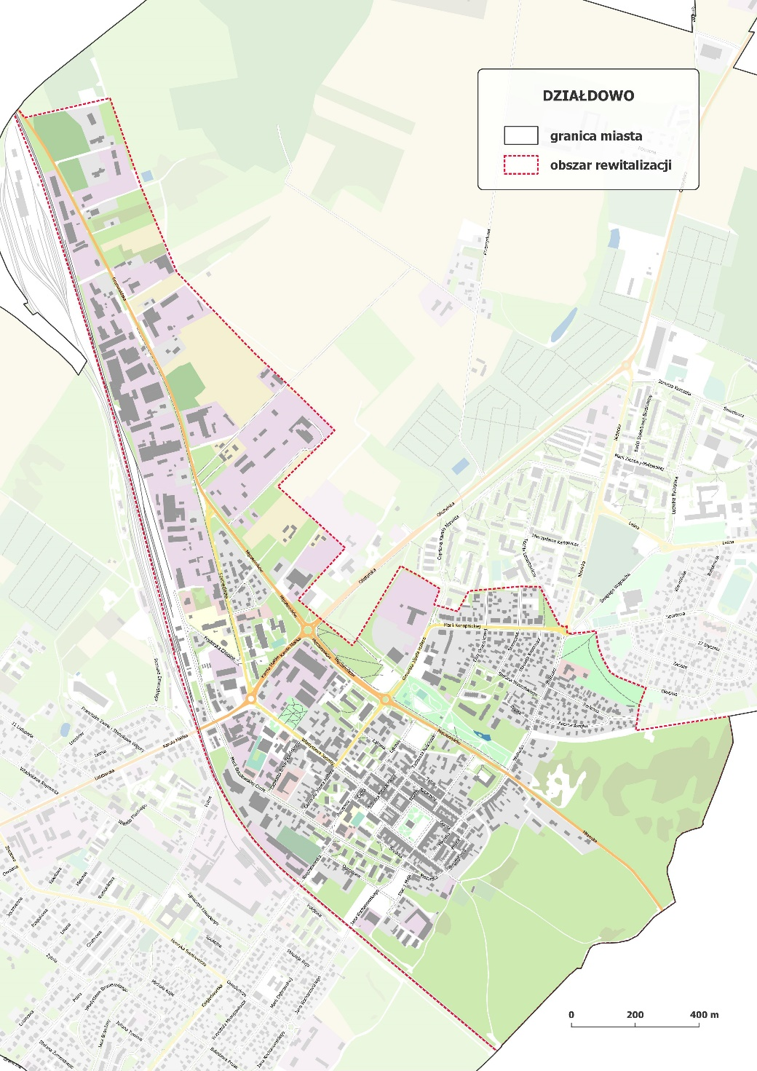
Obszar rewitalizacji to obszar, który poddany zostanie kompleksowej odnowie społecznej, gospodarczej, przestrzennej, środowiskowej
i technicznej. Obszar ten wyznaczony został w oparciu o przeprowadzoną analizę wskaźnikową, która wskazuje, że na jego terenie w sposób szczególny koncentrują się problemy gminy.

Obszar rewitalizacji zaznaczony został czerwoną linią przerywaną. Obejmuje centralną część Działdowa, w tym obszar Starego Miasta z najbliższym otoczeniem oraz m.in. ulice: Grunwaldzką, Chopina, Karola Małłka, Męczenników, Marii Konopnickiej, Gen. Józefa Hallera, Marii Skłodowskiej-Curie, Władysława Jagiełły, Pocztową, Ks. Kard. Stefana Wyszyńskiego, Wolności i Mławską.
 | Czy Pani/Pana zdaniem obszar wskazany na mapie stanowiący tzw. obszar rewitalizacji znajdujący się w centralnej części Działdowa, powinien Pana(i) zdaniem zostać podany procesowi rewitalizacji tj. procesowi odnowy tego obszaru, poprawy jego funkcjonalności, rozwoju oferty usług społecznych, przestrzennych, gospodarczych, środowiskowych itp.
O | zdecydowanie tak | O | raczej tak | O | ani tak, ani nie | O | raczej nie | O | zdecydowanie nie | O | nie mam zdania

 | Czy Pani/Pana zdaniem wskazany obszar rewitalizacji stanowi ważny punkt/miejsce związane z funkcjonowaniem gminy?
O | zdecydowanie tak | O | raczej tak | O | ani tak, ani nie | O | raczej nie | O | zdecydowanie nie | O | nie mam zdania

- 2 | Czy Pani/Pana zdaniem pozostali mieszkańcy Działdowa uważają obszar rewitalizacji za interesujące miejsce do mieszkania?
O | zdecydowanie tak | O | raczej tak | O | ani tak, ani nie | O | raczej nie | O | zdecydowanie nie | O | nie mam zdania

 | Spośród wymienionych elementów infrastruktury oraz oferty dostępnej na terenie obszaru rewitalizacji, proszę określić jak ocenia Pani / Pan ich aktualny stan/dostępność. Proszę odnieść się do każdej z kategorii.
1 | Jakość dróg | O | Bardzo dobrze | O | Dobrze | O | Źle | O | Bardzo źle | O | Trudno powiedzieć
2 | Liczba ścieżek rowerowych | O | Bardzo dobrze | O | Dobrze | O | Źle | O | Bardzo źle | O | Trudno powiedzieć
3 | Stan techniczny chodników | O | Bardzo dobrze | O | Dobrze | O | Źle | O | Bardzo źle | O | Trudno powiedzieć
4 | Stan techniczny oświetlenia | O | Bardzo dobrze | O | Dobrze | O | Źle | O | Bardzo źle | O | Trudno powiedzieć
5 | Czystość na terenie obszaru | O | Bardzo dobrze | O | Dobrze | O | Źle | O | Bardzo źle | O | Trudno powiedzieć
6 | Dostępność miejsc spędzania wolnego czasu – place zabaw, miejsca zielone itp. | O | Bardzo dobrze | O | Dobrze | O | Źle | O | Bardzo źle | O | Trudno powiedzieć
7 | Jakość powietrza | O | Bardzo dobrze | O | Dobrze | O | Źle | O | Bardzo źle | O | Trudno powiedzieć
8 | Zabezpieczenie przed hałasem | O | Bardzo dobrze | O | Dobrze | O | Źle | O | Bardzo źle | O | Trudno powiedzieć
9 | Poczucie bezpieczeństwa | O | Bardzo dobrze | O | Dobrze | O | Źle | O | Bardzo źle | O | Trudno powiedzieć
10 | Oferta instytucji kultury | O | Bardzo dobrze | O | Dobrze | O | Źle | O | Bardzo źle | O | Trudno powiedzieć
11 | Oferta sportowa i rekreacyjna | O | Bardzo dobrze | O | Dobrze | O | Źle | O | Bardzo źle | O | Trudno powiedzieć
12 | Dostępność przedszkoli | O | Bardzo dobrze | O | Dobrze | O | Źle | O | Bardzo źle | O | Trudno powiedzieć
13 | Dostępność żłobków i klubów dziecięcych | O | Bardzo dobrze | O | Dobrze | O | Źle | O | Bardzo źle | O | Trudno powiedzieć
14 | Dostępność szkół | O | Bardzo dobrze | O | Dobrze | O | Źle | O | Bardzo źle | O | Trudno powiedzieć
15 | Dostępność miejsc usługowych i handlu | O | Bardzo dobrze | O | Dobrze | O | Źle | O | Bardzo źle | O | Trudno powiedzieć
16 | Dostępność lokali gastronomicznych | O | Bardzo dobrze | O | Dobrze | O | Źle | O | Bardzo źle | O | Trudno powiedzieć
17 | Otwartość władz na inicjatywy mieszkańców | O | Bardzo dobrze | O | Dobrze | O | Źle | O | Bardzo źle | O | Trudno powiedzieć
18 | Możliwość wynajmu/zakupu mieszkania | O | Bardzo dobrze | O | Dobrze | O | Źle | O | Bardzo źle | O | Trudno powiedzieć
19 | Atrakcyjność turystyczna | O | Bardzo dobrze | O | Dobrze | O | Źle | O | Bardzo źle | O | Trudno powiedzieć
20 | Jakość oferty i programów kierowanych do dzieci i młodzieży | O | Bardzo dobrze | O | Dobrze | O | Źle | O | Bardzo źle | O | Trudno powiedzieć
21 | Jakość oferty i programów kierowanych do seniorów | O | Bardzo dobrze | O | Dobrze | O | Źle | O | Bardzo źle | O | Trudno powiedzieć
22 | Dostępność usług medycznych | O | Bardzo dobrze | O | Dobrze | O | Źle | O | Bardzo źle | O | Trudno powiedzieć
23 | Bezpieczeństwo socjalne (możliwość uzyskania wsparcia od instytucji publicznej) | O | Bardzo dobrze | O | Dobrze | O | Źle | O | Bardzo źle | O | Trudno powiedzieć
24 | Praca (ocena możliwości rozwoju zawodowego na terenie gminy, znalezienia pracy na terenie gminy) | O | Bardzo dobrze | O | Dobrze | O | Źle | O | Bardzo źle | O | Trudno powiedzieć
25 | Warunki do prowadzenia działalności gospodarczej | O | Bardzo dobrze | O | Dobrze | O | Źle | O | Bardzo źle | O | Trudno powiedzieć

- 4 | Jakie problemy Pana(i) zdaniem występują na terenie obszaru rewitalizacji?
1 | Przemoc w rodzinie | O | brak problemu | O | niskie zagrożenie | O | średnie zagrożenie | O | wysokie zagrożenie
2 | Narkomania | O | brak problemu | O | niskie zagrożenie | O | średnie zagrożenie | O | wysokie zagrożenie
3 | Bezrobocie | O | brak problemu | O | niskie zagrożenie | O | średnie zagrożenie | O | wysokie zagrożenie
4 | Przestępczość | O | brak problemu | O | niskie zagrożenie | O | średnie zagrożenie | O | wysokie zagrożenie
5 | Bieda | O | brak problemu | O | niskie zagrożenie | O | średnie zagrożenie | O | wysokie zagrożenie
6 | Alkoholizm | O | brak problemu | O | niskie zagrożenie | O | średnie zagrożenie | O | wysokie zagrożenie
7 | Hałas | O | brak problemu | O | niskie zagrożenie | O | średnie zagrożenie | O | wysokie zagrożenie
8 | Niska jakość układu drogowego | O | brak problemu | O | niskie zagrożenie | O | średnie zagrożenie | O | wysokie zagrożenie
9 | Zły stan techniczny budynków | O | brak problemu | O | niskie zagrożenie | O | średnie zagrożenie | O | wysokie zagrożenie

- 4 | Czy dostrzega Pan(i) jakiś inny problem niż wymienione?
O | Nie | O | Tak, proszę wskazać jaki/czego dotyczy?  ……………………………………………………………………………………………………………………………………………………………………………………………  ……………………………………………………………………………………………………………………………………………………………………………………………

 | Co Pani/Pana zdaniem jest największą zaletą,  mocną stroną, atutem obszaru rewitalizacji? | Co Pani/Pana zdaniem jest największą wadą,  słabą stroną obszaru rewitalizacji?

METRYKA

 | Płeć | O | kobieta | O | mężczyzna

 | Przedział wiekowy | O | Do 18 | O | 18-24 | O | 25-34 | O | 35-44 | O | 45-54 | O | 55-64 | O | 65 i więcej

 | Wykształcenie | O | wyższe | O | średnie, średnie branżowe | O | zasadnicze zawodowe, zasadnicze branżowe | O | gimnazjalne, podstawowe

 | Status na rynku pracy | O | pracujący | O | prowadzący działalność | O | rolnik | O | nie pracuje, zajmuje się domem
 |  | O | uczeń, student | O | emeryt, rencista | O | bezrobotny | O | inne

Miejsce na dodatkowe uwagi i sugestie

